 供方产品更改确认表
表号：SQ/CIR2.2.3 第2019版，第0次修改 编号：
零件号 | M3000/x5000/M3000S/L5000 | 零件名称 | 座椅 | 供方 |  | 北京光华荣昌汽车部件有限公司
 |  |  |  | 代码 |  | 1010102
拟体现  时间 |  | 预估成本 | □不变 □增加（ 元） □减少（ 元）
更改原因及更改方案 | 一、座椅将配明细：  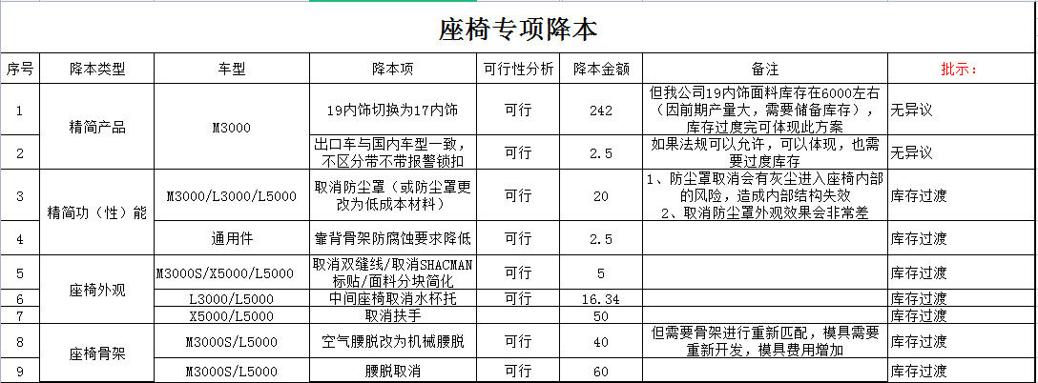  以上将配明细贵司采纳后，签订书面协议，回复提现时间！  更改建议人: 刘建 电话： 19929031527
采供部门意见 | 确认人： 年 月 日
整车设计所意见  （涉及时） | 确认人： 年 月 日
零部件设计所意见  （涉及时） | 确认人： 年 月 日
开发管理部意见
部长意见 | 确认人： 年 月 日 |  |  |  | 项目  负责人 |  | 确
说明：
1．本表由供方提交采供部门，由采供部门组织公司内部会签，采供部会签时应考虑成本、库存、进度等因素；
2．整车设计所：商研所、特研所、军研所；零部件设计所：车身所、电子电器所
3. 整车设计所、零部件设计所会签时应考虑对我公司产品的影响，若因供方更改引起我公司产品更改时，由各设计所进行分析（必要时可与其它设计所沟通），指出是否引起我公司更改，并签暑意见；
4．涉及公司产品的更改，开发管理部会签时应明确是否更改及更改设计责任单位，并指定开发部项目负责人，由负责人进行跟踪、落实，不涉及公司产品更改时不用指定开发部负责人。
5．会签后此表一式四份，分别保存在开发管理部、设计更改责任单位、采供部门、供方。

